La nourriture
Les animaux qui mangent de l’herbe, des graines, des feuilles, des fleurs, des racines et des petits fruits.
le nom de l’animal | sa nourriture
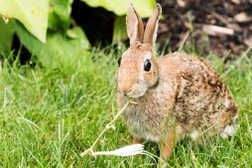  le lièvre | - des plantes  - des feuilles  - des bourgeons  - des fleurs
la vache | - de l’herbe fraîche  - du foin
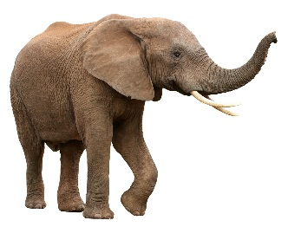  l’éléphant | - de l’herbe  - des feuilles  - des fruits  - des racines  - du bois
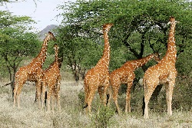  la girafe | - des feuilles  - des fleurs  - des fruits
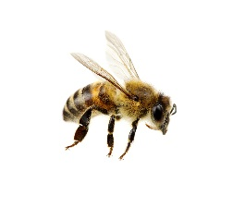  l’abeille | - du nectar  C’est un sirop sucré produit par des fleurs.
la tortue | - des légumes  - des plantes  - des fruits
le panda | - des feuilles  - du bambou  - des tiges

